web前端

提醒：前端是代码学习中最常用的一个部分，因为你们以后在工作中，大部分的情况下都是为互联网服务的，所以前端是最重要的基础。
但是，注意web前端分为三个内容
1：HTML web的骨架 结构层
2：css 样式层叠表 表现层
3：JS 脚本语言 行为层
其中，HTML+CSS 称之为web布局，他只是一个代码的编辑，没有逻辑
但是，JS它叫编程

1、互联网知识

1.1 认识下网页
网页是由图片、文字、输入框、视频、音频、超链接等组合起来的。通常情况我们把网页称之为站点。

1.2 web标准
W3C 万维网组织
民用版本：
Html5.0版本 最流行的版本
HTML 4.0.1 使用最广泛的版本 80%
官方运用版本：
HTML3 这个版本他是美国军方使用的版本

1.3 浏览器
市面的主浏览器（国际主流5款浏览器） 内核
IE浏览器（微软） trident（ie内核）
chorm（硅）谷歌浏览器 webkit——blink（极速内核）
safair 苹果浏览器 webkit
opera（欧朋）欧朋浏览器 presto——webkit——blink
firefox火狐浏览器 gecko（fox内核）

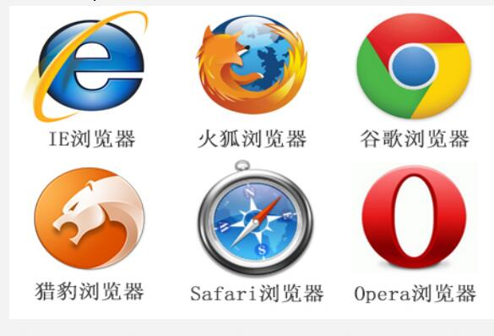
国内的：
1、360流氓浏览器（辣鸡） 猎豹
双内核：IE+谷歌 内核
2、QQ浏览器、搜狗（垃圾）、遨游浏览器
webkit内核（极速）+IE（兼容性）
3、百度浏览器、世界之窗
单核浏览器 IE内核

二、HTML
hyper text markup language （超文本标记语言） 一种超文本格式
超文本：超级链接（实现页面的跳转）
Http协议：
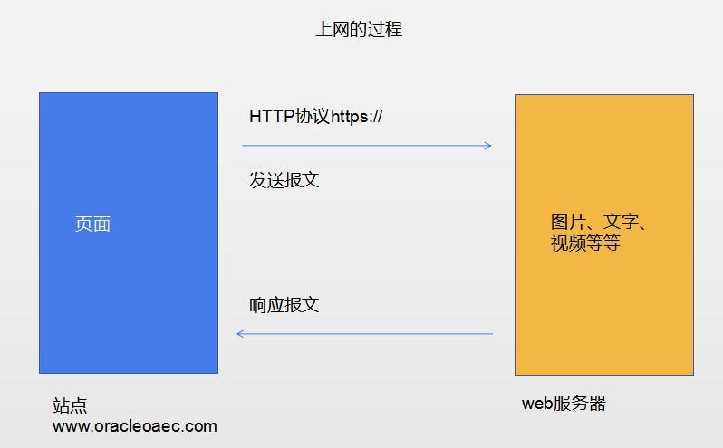
IIS WEB服务器 提供网页的浏览服务

url 地址 也就是我们常说 的网址
1、浏览器向服务器发送请求 http协议
2、http协议：超文本的传输协议，也就是浏览器金和服务器之间网页传输数据的约束和规范
3、url协议：平时我们输入的网站的地址，它规定了我们网站地址的格式
www.baidu.com这个就是url的规范格式
格式分为以下几个内容
1、scheme：这个规定写在最前面，就是在输入网址有个http:// 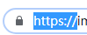
定义了因特网服务的类型
2、host：定义域主机 （我们规定输入网址 要打www.）
3、domain：定义域名 比如：www.baidu.com
4、port 端口 （网页默认的端口：80）
5、path 网页所在的服务器上的路径
6、filename 文件命名

扩充；制作站点 一个域名（网页地址） 一个叫空间（服务器的存储容量） 这两个都需要购买

2.1 HTML的基本骨架

2.1.1 HTML4.01的基本骨架
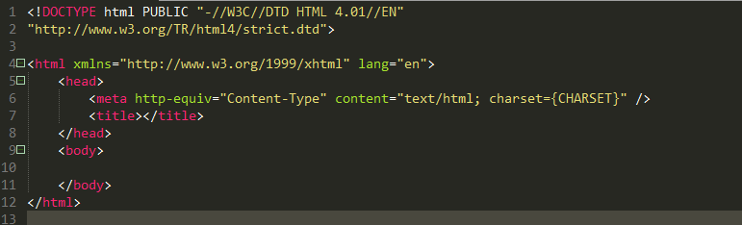
doctype 这个叫做文档声明 它的声明内容是 该html的标准为4.01版本
html标签 所有的Html的内容都在这个标签对内
head标签
mate 标签 是用来做到解释Html里面的几项内容
第一项内容：解释HTML使用的编码 编码就是文字
utf-8国际通用编码
gb2312 国内汉字编码
第二项内容（需要人工添加）：配合搜索引擎（seo），爬虫
该门户网站的关键词 搜索 keywords
<meta content="中国IT培训品牌,Oracleoaec人才产业基地,OCP专业认证" name="keywords"/>
第三项内容：去描述该门户网站的简介 description(n.描述）
<meta name="description" content="海文国际初创于2012年，是oracle university大中华区唯一一家针对青年的IT教育培训公司"/>
title 标签 就是用来表达网站的名字 title（n.标题）
body 标签 所有的网页内容全部写在body标签内

2.1.2 HTML5.0的基本骨架
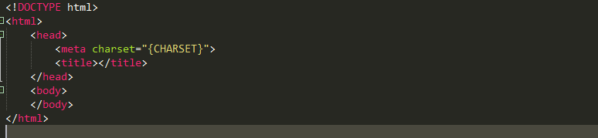
html5.0相比较于4.01版本精简了很多的标准，而且拓展了更多的功能，其它的内容与用法两者都是一样的

2.2 标题标签h
标签分为两种
第一种叫自封闭标签，比如mate <meta charset="{CHARSET}"/>
第二种叫标签对，比如<title></title>

h标签通常用来表示网页中的标题
h标签总共有6个等级 h1-h6
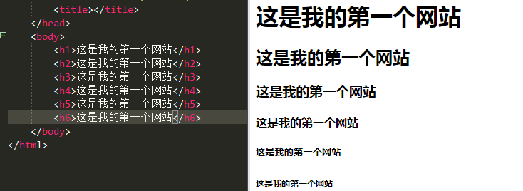

基本语法：
<h1>这里填充内容</h1> 标签对
h标签有个最大的特征，1、自带字体样式，2、并且独占一行

2.3 段落标签 p
基本语法：
<p>这里填充内容</p>
p标签的两个特征：1、不带字体样式，为默认样式；2、每个p都是另起一行

综合小练习：
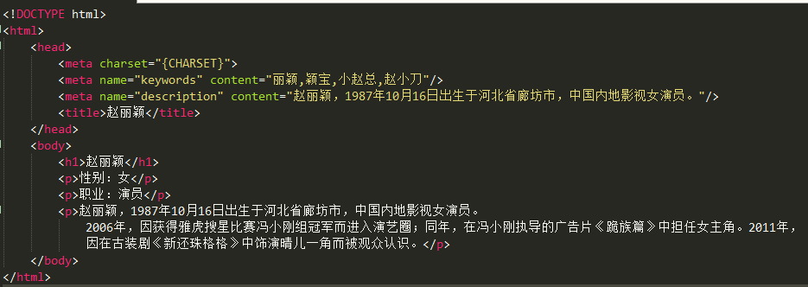

2.4 图片标签
基本语法：
图片标签是一个自封闭标签
<img src=”” alt=””>
1、src source 资源
第一种叫相对路径：就是Html文件和图片文件夹在一个大的文件夹里（同一个根目录里）
第二种叫绝对路径：不在乎你的文件夹叫什么名字，只在乎HTML文件和你的图片之间相差多少级
怎么区别绝对路径和相对路径
只要看：HTML文件在哪里
但是：在正常的建站工作中，我们一般只是用相对路径！

2、alt 是属性的意思
是用来描述该图片名称或者内容的，当图片无法显示的时候，该文字就会出现。
为什么会有这个属性？

扩展小常识：国际上有一种叫做万维网保护的手段，就是当网页网速不好，或者收到侵略的时候，网页会自动过滤图片，css文件，JS文件等等，只有留下HTML的骨架文字

3、title 悬停文本

注意：img标签只能接受jpg\png\bmp\gif\svg格式的图片，其它的格式不能读取，在网页中无法显示
特别的 像PSD\AI\TIP\ESP都不能显示

2.5 音乐标签
基本语法
<audio src=””></audio>
controls="controls 控制属性，可以弹出控制面板
autoplay="autoplay" 打开页面后自动播放
loop="loop" 循环播放
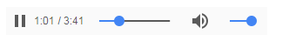

需要配合JS来写
<video src=””></video>
暂时先不讲，当再讲JS（高级） DOM的时候再来说
提醒：使用video 一定先要给视频设定宽高

（a标签）
第一个作用：链接作用，跳转页面

标准语法：
<a href="http://www.taobao.com" target="_blank">百度一下</a>
这里href表示的是链接的地址，请注意严格按照我们的协议标准
target=”_blank” 表示的是在新页面中打开
title 悬停文本的功能

第二个作用：页面内的锚点，可以快读的找到并且跳转到页面内的位置
第一步：给页面内你想跳转的那个标签添加一个id名字（以后在网页中但凡有交互动效的都会取一个Id名字，而且这个名字是唯一的）
第二步：在a链接中的href里写上#+id名字 就可以跳转（#和id是捆绑在一起的）

a除了链接之外，还可以用来下载
<a href="" download="把下载地址填写在这个地方">点击此处下载</a>

制作一个小案例：
1、请大家按照上述所学内容，在百度百科中找到一个明星，并通过自己的整理为他制作一个个人简介，图文并茂
2、找到该明星的个人微博地址并进行跳转

2.8 列表

2.8.1 有序列表
ol o:order 有序 准守
l：list 表单
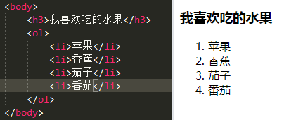
基本语法：
<ol>
<li>这里填写列表内容</li>
</ol>

应用场景：榜单
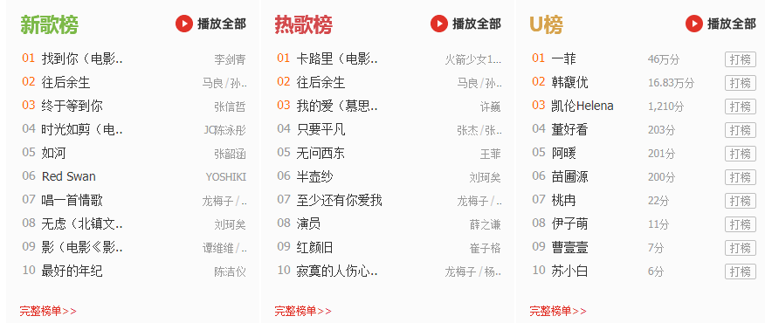

2.8.1无序列表（重点）
标准语法：
<ul>
<li>这里填写列表内容</li>
</ul>

ul u: unorder 未准守的 无序
L:list 表单
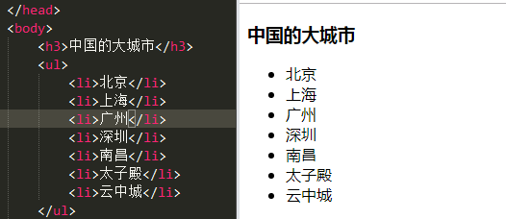
无序列表前面没有数字，只有小圆点。

三个样式：
square（广场） 小方块
circle（圆环） 空心小圆圈
disc（唱盘DVD VCD） 实心小圆圈
三者之间可以进行转换，只需要在ul 这个标签里面写上type=””

无序列表的应用场景
1、导航条，超过90%以上的导航条都是用无序列表做的
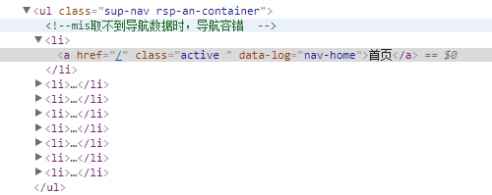
2、电商平台中的商品列表
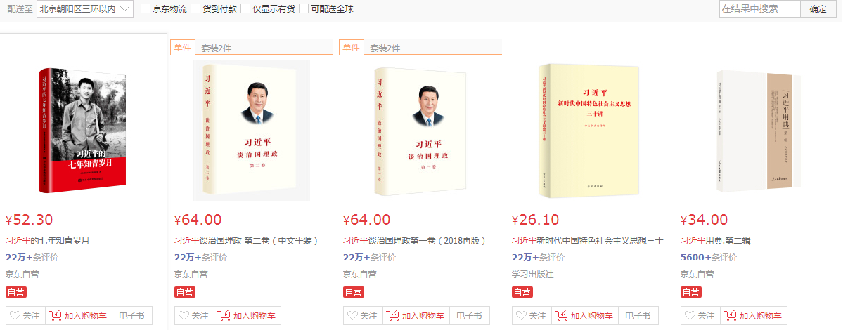
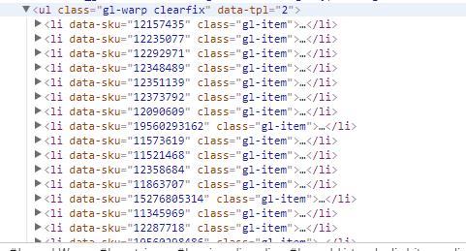

2.8.3 自定义列表
标准语法：
<dl>
<dt>这里写上列表的标题</dt>
<dd>这里是列表的内容</dd>
<dd>这里是列表的内容</dd>
<dd>这里是列表的内容</dd>
<dd>这里是列表的内容</dd>
</dl>

dl d:definition 定义
l:list 表单
dt d：definition 定义
t：title 标题
dd d：definition 定义
d: description 描述
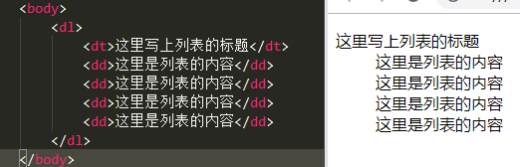
标题、描述内容字体样式展示都是一样的！

自定列表的应用场景：
其实现在自定义列表很少使用，跟有序列表一样，使用都比较少了，但是这些东西在以后的工作中回去帮你解决部分的冲突问题（css样式继承）
基本上只在商品列表目录中常见
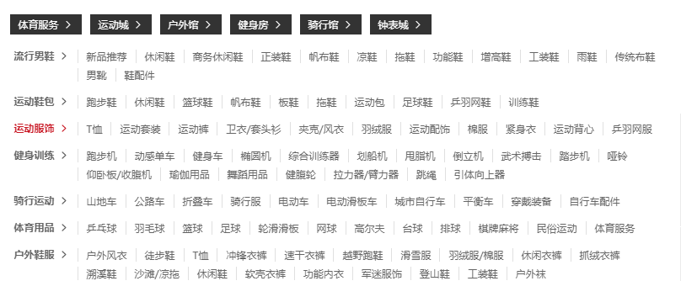
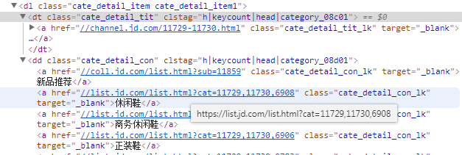

2.8.4 总结列表规范
1、所有的列表都是一个组合。li和ul 、li和ol 等等都是成双成对的出现，因此我们把这种叫做标签组，要写就要写完整；
2、li 它是不能单独存在的，li而且必须包裹在ul里，但是li同时也可以再次包裹ul。（因此所有的列表内容都需要写在li里）；
3、ul里面只能包裹li ，不要写其他的东西

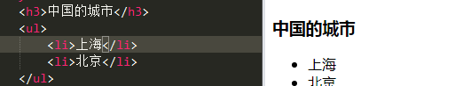
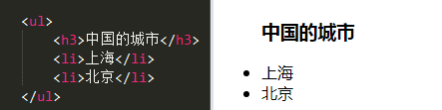
显示都是可以显示的
但是呢这种写法是不合法的，违反HTML标准的，也是不符合开发思路。

2.9 div和span

2.9.1 div
div是html中最为重要的一个标签，基本上在以后的工作中，网页的布局首先使用到的就是div，那么div全程叫divsion，就是分割的意思，也就是网页是有若干个小盒子（这个盒子就叫div）分割出来的。

标准语法：
<div> content </div>

第一点：div是一个基础，它可以包裹任何标签（div只是一个容器）

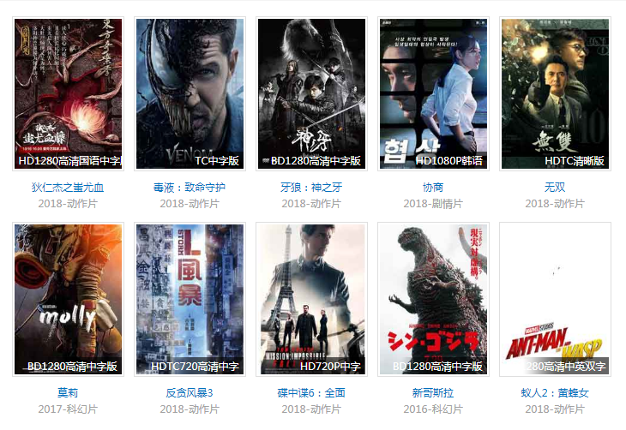

第二点：div可以包裹div
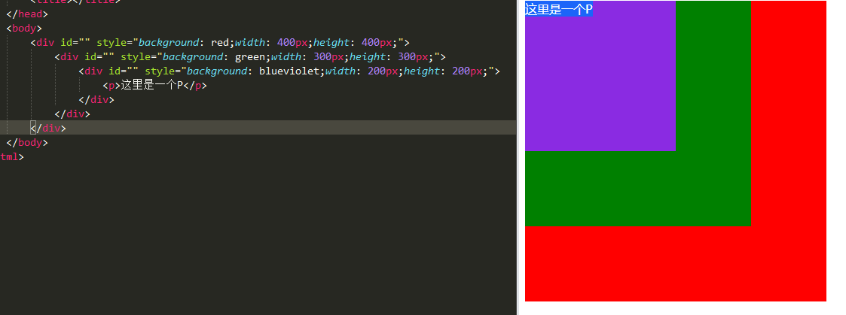

2.9.2 span
span:范围、跨度的意思。它是一个文本级的标签，也就是说span是用来放置文字。
当然除了文字以外，span还可以放图片以及表单
请注意只能放文字、图片、表单。
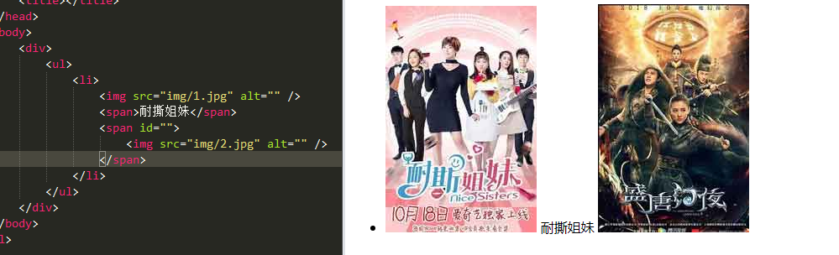

2.9.3 总结
span里面是放置小元素
div里面是放置大元素
什么叫小元素，什么叫大元素？
我们把Html中的标签，分为两个等级
1、文本级标签：放置文字 和 图片
h\a\p\img
2、容器级标签：可以放置所有的东西
div\li\dd\span
虽然所有的标签都可以去包裹东西，但是我们在Html中最讲究的是标签的语义，语义是啥？就是你要认清楚这个标签到底是干嘛用的，专人办专事

2.10表单form
用来收集用户的信息，信息是由用户主动填写上传而来（提交动作）
标准语法：
<form action="" method="post">
表单内容
</form>
action属性 表示你的表单内容提交到哪里去
method 属性 表示使用什么http方法 get/post

2.10.1 文本框
用来给用户输入数据信息的东西
<input type="text" /> 文本
<input type="password" /> 密码

默认值：value
默认值和提示语是两码事情
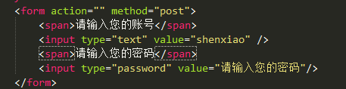
当然还可以用h来结合，但是h会换行
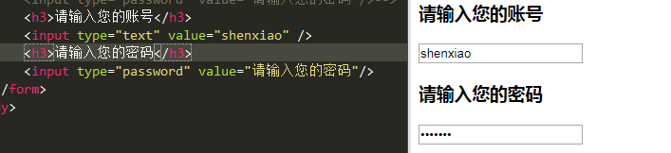

2.10.2 单选框
特点：只能选择一个，相互排斥
标准语法：
<input type="radio" name="" />
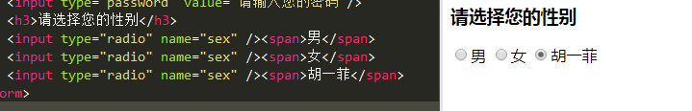
name
在单选框中他并不是天生互相排斥的，因此我们需要去手动设置排斥内容，因此会给Input添加一个名字，这样他就有了一个相同的属性，这个属性就是用name来设定，至于name里面填写什么，是你主管去命名的

2.10.3 复选框
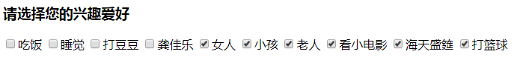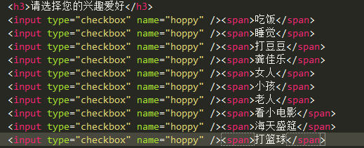
标准语法
<input type="checkbox" />
注意：虽然复选框没有互斥，但是为了后面信息提取的方便，请加入name属性

2.10.4 下拉列表
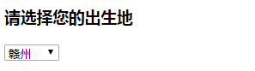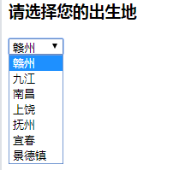
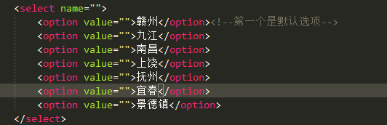
标准语法：
<select name="">
<option value="">填写列表内容</option>
</select>

2.10.5 多行文本框（文本域）
标准语法：
<textarea name="" rows="" cols=""></textarea>
text：文本area：区域 文本域
1、rows：行
2、cols：列
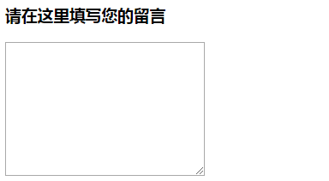
文本域是一个标签对，但是这个标签对里面不写内容，它的主要功能是提供用户去书写，常见在留言板上

2.10.6 按钮（三种按钮）
2.10.6.1 普通按钮
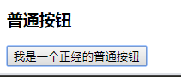
标准语法：
<input type="button" value="我是一个正经的普通按钮"/>

2.10.6.2 提交按钮
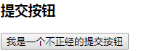
标准语法：
<input type="submit" value="我是一个不正经的提交按钮" />

2.10.6.3 重置按钮
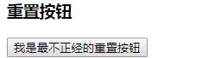
标准语法：
<input type="reset" value="我是最不正经的重置按钮" />

2.10.7 label标签
在这里使用span是非常不规范的写法，甚至可以说违法

标准语法：
<label for="">男</label>
就是表单中的标题（标签），起到和数据绑定的作用
<input type="radio" name="sex" id="man"/><label for="man">男</label>

2.11 html杂项

2.11.1 html 注释
ctrl+?
<!--进啊速度很快就爱的回家啊说的话-->
跟JS的注释不同 是两个尖括号 拼起来的

2.11.2 html废弃标签
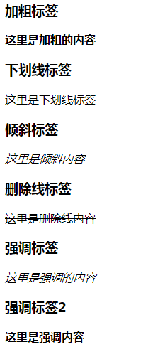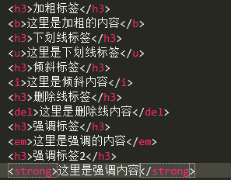
因为这些样式都可以用css样式来编写，所以叫废弃标签

2.11.3 其它的小标签
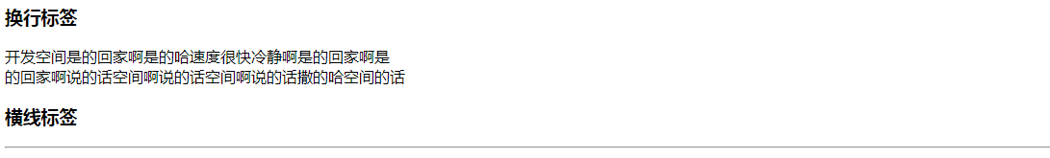
空白折叠现象：对空格、换行、缩进都不敏感
<br /> 换行
<hr /> 横线 但是现在也很少用

2.11.4 实体字符
&nbsp;& 空格
&copy;
&lt;
&gt;
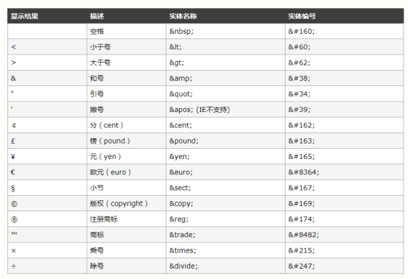

语义：标签用来干什么！ 不满足语义是违法的
语法：标签的标准写法！

